Приложение к положению 2

**ХАРАКТЕРИСТИКА (образец)**

на экспонат, представленный на конкурс «ТехноЕлка» в 2024 году.

**Номинация:** «Дизайн-елка»

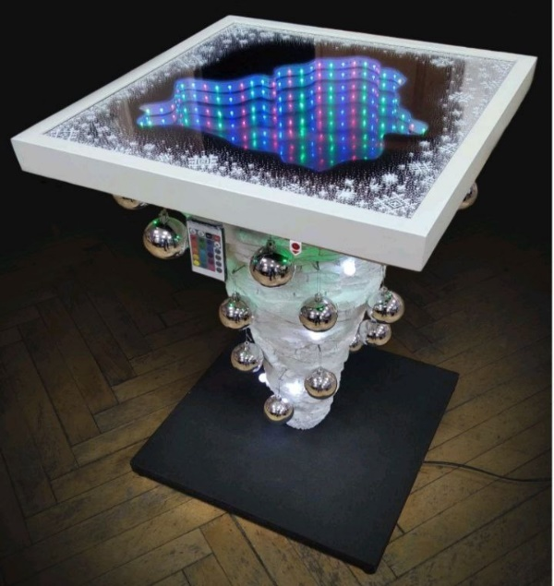**1.** **Название экспоната:** интерьерный авторский столик-елка «Беларусь».

**2. Назначение и полное описание экспоната**: столик-елка выполнен из двойного ДСП, окрашенного в черный цвет, имеет четыре прорезиненные ножки для устойчивости. Столешница размером 500 х 500 мм выполнена из ДСП, которое покрыто пластиком с зеркальной поверхностью (зеркальная пленка); следующий слой – пеноплекс толщиной 20 мм, в центре которого вырезана карта Беларуси. По краю карты наклеена светодиодная лента RGB. Поверх пеноплекса поместили стекло толщиной 4 мм, покрытое изнутри зеркальной тонировочной пленкой. Нижняя и верхняя части соединены между собой деревянным брусом толщиной 50 мм и высотой 650 мм. Поверх деревянного бруса выклеен конус из пенопласта, имитирующий елку. Конус склеен из кусочков пенопласта разных размеров слоями. Гирлянда длиной 5 м выполнена в виде маленьких белых шариков с белым свечением. В основании столешницы по четырем углам размещены светодиоды зеленого свечения для дополнительной подсветки елки. Имеются кнопка включения всей подсветки столика, пульт переключения режимов подсветки карты Беларуси и кнопка переключения режимов гирлянды елки. Внутри елки размещена вся электронная начинка и проводка. Свет от светодиодной ленты на карте Беларуси отражается от зеркальных поверхностей и создается эффект глубины внутри елки.

**3.** **Технические характеристики (габариты):** 500 х 800 мм.

**4. Год изготовления:** 2024 г.

**5. Учреждение, изготовившее экспонат:** приводится полное название учреждения образования.

**6. Цена:** 100 рублей.

**7. Разработчик** *(ФИО приводится полностью)***:** Иванов Иван Иванович – педагог дополнительного образования.

**8.** **Изготовитель** *(ФИО приводится полностью)***:** учащийся Павлов Павел Павлович (16 лет).

**9. Контакты:** улица, номер дома, населенный пункт (город, поселок, деревня), район, название области**,** почтовый индекс, телефон для связи, е-mail.

Директор ФИО

М.П. подпись